浙江工业大学2024届研究生离校通知单

姓名： 学号： 专业：

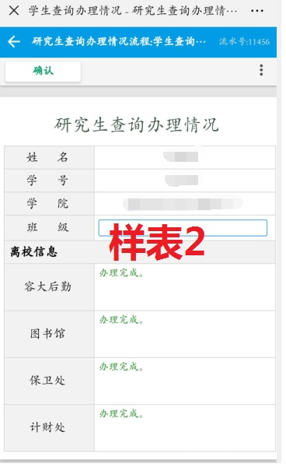
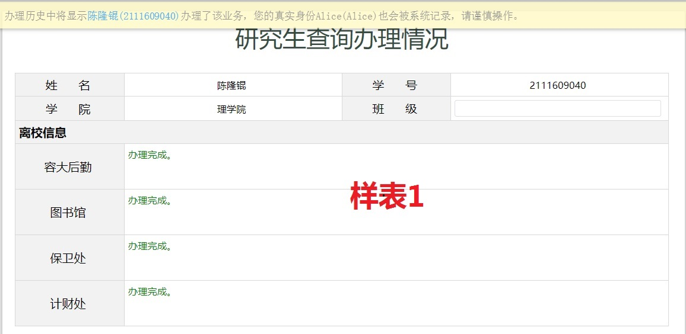
网上离校手续办理结果截图：
党组织关系 | 指导教师
学院党委 | 指导教师（签字）

注：1、党组织关系一栏，6月20日下午13:30化工6号楼105办理，当天未办理的同学后续请至化工1号楼203办理；
2、“指导教师”一栏需导师签字。
3、办完上述手续后，凭此单6月20日下午领取毕业证书和学位证书。

